*Відродження духовності українського народу, його традицій і звичаїв*

* *навчанні та вихованні підростаючого покоління*

**Виготовлення ляльки - оберіга**

**Мета:**

* познайомити з історією появи народної ляльки, з обрядами і традиціями, пов’язаними з виготовленням ляльок;
* прищепити інтерес до культури своєї батьківщини, до витоків народної творчості;
* розвивати образне мислення, творчі здібності.

**Устаткування:** зразки виробів,ілюстрації,фотографії національнихкостюмів, карти інструкцій по виготовленню ляльки, відео –матеріали.

**Інструменти і матеріали:** шпагат,клаптики тканини,нитки різногокольору, тасьма, бісер для прикраси, ножиці.

**ПЛАН УРОКУ**

1. **Організаційний момент.**

Сьогодні ми знову поринемо у світ української культури, рідного краю. Повертаючись до власних коренів , які здійснювалися за прадавніх часів

нашими предками, відтворюючи Ляльку-оберіг, можно поринути у цікаву подорож минулого українського народу. Найдавніші прототипи іграшок знайдено в Україні під час археологічних розкопок поблизу м. Мізина на Чернігівщині. Палеологічні скульптурки жінок, тварин, птахів, вирізані із бивня мамонта і оздоблені геометричним орнаментом, вчені відносять до періоду, що існував понад 20 тис.р.тому.

Ляльки були знайдені в різних куточках планети: такі пам’ятки є в американській, африканській культурах в похованнях народів Кавказу. Вони відображали світ того народу до якового належали. Змінюється також матеріал. Скажімо, африканська лялька є кам’яною, ляльки Давнього Єгипту зроблені з дерева. Українська ж лялька була не просто іграшкою, а й оберегом, символізувала неперервний зв’язок між поколіннями. Вона створювалась шляхом намотування-накручування-зав’язування тканини і ниток.

* 20 столітті Український народ пережив непоправних людських втрат це війни, репресії, голодомори, депортації, штучне “перемішування” населення таким чином люди не мали змогу передати культурну спадщину своїм дітям і з часом мотанки себе віджили.

Досліджуючи історію створення Ляльки починемо з відомого археолога Вікентій Хвойка, який в 1893 році біля селища Трипілля, вперше відкрив залишки давньої цивілізації, що й одержала археологічну назву «Трипільська». Ця цивілізацією існувала понад шість тисяч років до н.е.

* ті часи на території України теж будували міста. Але в чотири рази більші за столицю шумерів, древній Вавилон! Знали письмо і варили пиво, на три тисячі років раніше, аніж у шумерів чи давніх єгиптян. Виразність малюнка досягається застосуванням техніки занизування, що утворює на полотні виразні чіткі лінії. Поліські вишивки — дуже стримані, прості і графічно виразні.

Найбільш поширена техніка у волинських вишивках XIX ст. — «заволока» («заволоч», «занизування», «заволоканнє», «натяганнє». і т. п.), завдяки якій творилися чудові геометричні орнаменти. Часто зустрічаються також «ризь» (“ризька”,”вирізаннє”), «гладь», «хрестик».

Багатство мотивів та вишукана краса вишивки Волинського Полісся вражає «шляхетною суворою красою, багатством мотивів… і логікою композиції». Саме такою вважала вишивку Поліського краю польська дослідниця Я. Коженьовська, присвятивши цій темі книгу «Вишивка волинська

* поліська». “Скарби предивних узорів і гармонії барв дрімають-в душах волинських селянок”,- писала вона.
  + Рівненській та Волинській областях поряд з хрестиком поширеним було також шиття білим, що поєднувалося з ажурними техніками вирізування та мережками. Застосували мотиви “терен” , “виноград”, “шашечки”, “ключики”.

Таким чином, студенти вивчають символи, народний одяг, традиції тощо.

1. **Мотивація навчальної діяльності.**

ЩО МИ ЗНАЄМО ПРО ЛЯЛЬКУ-ОБЕРІГ

* Ця сакральна істота символізує гармонію вертикалі (духовності) і горизонталі (земного розвитку людини) і допомагає гармонізувати простір. Такі

іграшки повинні стояти на покуті з того боку, де сходить сонце, висіти над ліжечком дітей (оберігає дитину), над дверима (зустрічає і проводжає гостей)...

* Існувала традиція, коли для новонародженої дитини робили колиску, то першою у неї клали ляльку, а потім уже дитя. Коли ж малеча виростала, ляльку залишали в колисці, щоб вона її оберігала від усього лихого, до народження наступного немовляти.
* Берегиням — іншому різновиду — на обличчі намотували хрести. І виготовляли їх на різні потреби: аби людина одужала, аби пішов дощ чи навпаки — припинилася злива, вщух буревій...
* Усі елементи одягу мотанки символічні: спідниця уособлює землю;

сорочка — три часи: минулий, теперішній і майбутній; головний убір — очіпок, стрічка чи хустка — зв’язок із небом...

* Українська лялька тим унікальна, що вона — така ж, яка була тисячі років тому!
* Головне призначення ляльки – берегти людську душу від зла, нечистих помислів, вроків, порчі, недоброго ока.

Українська пісня, українське слово,

Наша берегиня, слава і краса.

Бережім традиції і шануймо мову,

Наші обереги – це наша душа.

З давніх - давен ми плекаємо українську культуру, пишаємось нею, вивчаємо і передаємо наступним поколінням. Глиняні вироби побуту, вишиванки, народні іграшки – це наші обереги, це наші скарби, в яких розкриваються наша історія, наші традиції, наші душі, які дають нам силу, добро, мудрість.

Із учнями нашої школи ми провели конкурс проектів щодо визначення значимості і ролі українських оберегів. Серед переможців –учениці нашого класу Татанущенко Дар’я, Сазонова Уляна, які назвали свій проект «Що нас робить сильнішими», досліджуючи історію розвитку і значення ляльки-оберіга. Сьогодні вони презентують свій проект.

*Презентація проекту.*

Лялька - оберіг – не просто іграшка, забава,

В ній живе історія віків;

Символ людяності, мудрості, а ще – краса прадавня;

Оберіг душі людської з глибини років.

Хоч безликий образ – хрест оберігає,

Символ щастя, сонця і тепла,

Мудрість українського народу

Лялька-мотанка нащадкам зберегла.

* міфах багатьох народів першими людьми були ляльки, створені з глини або дерева, оживлені богами. Згадаймо казку «Телесик»: лялька з дерева перетворилася на дитину. До наших днів дійшли обрядові зображення певних стихій чи символів природи з трави або дерева – Купайло, Марена. На Волині люди бережуть обряд, що проводили навесні: всім селом виготовляли ляльку

«Весну-панянку», обряджали її стрічками та свіжою травою. На Зелені свята у волинських селах зустрічалися обряди «проводів русалок», під час яких жінки танцюють з солом’яними ляльками в руках. Круп"яничку виготовляли восени,наповнювали зерном зі свіжого врожаю. По тому,як наповнена лялька, судили про статки сім'ї. "Начиняти" ляльку слід лише цілими зернами ( не посіченими, не пластівцями). Значення зерна: Гречка - ситість та багатство. Традиційно ляльку наповнювали саме нею. Рис - найдорожче зерно. Овес - сила. Перловка - ситість. Крупи можна змішувати. Також, на дно ляльки, можна класти копійку. Лялька “Нерозлучники” – символ вірності та взаємного

кохання, оберіг миру та злагоди у родині.

* давній традиції на чолі весільного ескорту, що везе молоду пару у будинок нареченого після вінчання, під дужкою збруї підвішувалась пара ляльок : ляльку Нареченої і ляльку Нареченого, щоб вони відводили недобрі погляди на себе. Ці ляльки були дуже символічні – жіноче і чоловіче начало з’єднувалися у нерозривне ціле. Поміж лялечками, посередині їх спільної руки прив’язувались стрічки, крихітні лялечки, котрі символізували їх діточок))

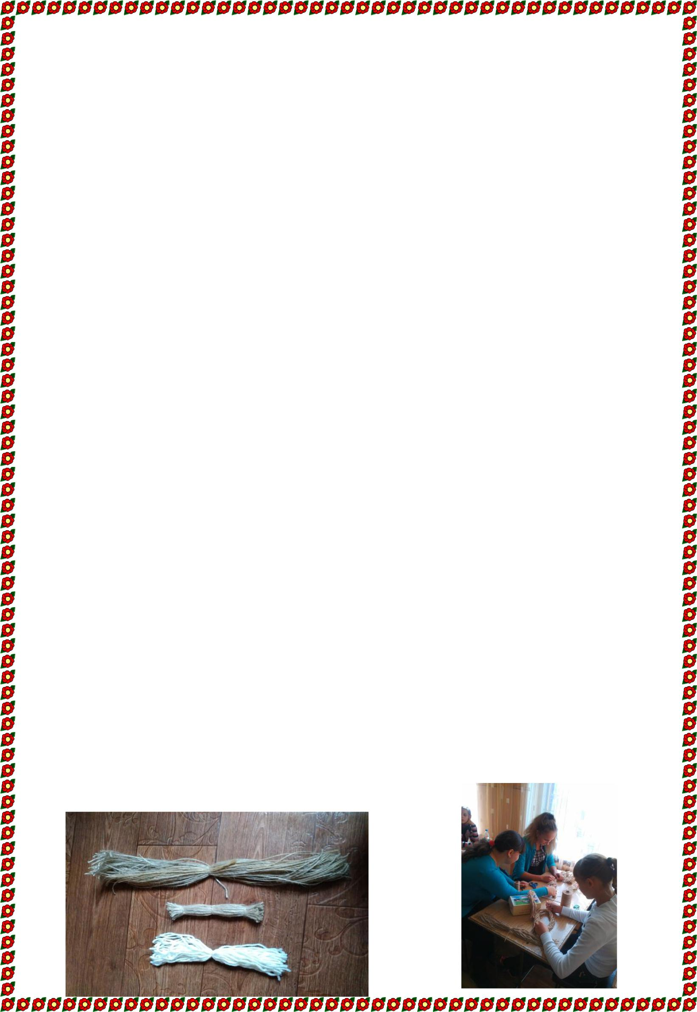З давніх-давен в українських родинах молода мати, чекаючи дитину, робила ляльку-оберіг. Перш ніж покласти в колиску дитину ,туди клали цю лялечку і вона ставала оберегом дитини. Дівчата, готуючи скриню з весільним посагом, разом з рушниками і сорочками, клали туди своїх ляльок.

Народні майстри України, історики досліджують і доносять до людей цю добру традицію виготовлення, шанування ляльки-мотанки.

Ляльку-оберіг повинен вміти робити кожен справжній українець. Сьогодні на занятті ми навчимося виготовляти ляльку-оберіг з шпагату. Перед вами – виставка різних видів ляльок.

1. **Повторення техніки безпеки.**

Ляльку-мотанку виготовляють без голки, без ножиць. Але матеріали для роботи ви будете підбирати, використовуючи ножиці. Про що слід пам’ятати при роботі з ножицями? Пригадайте культуру праці під час практичної роботи. Хвилина релаксації: *Виконується фольклорна народна обрядова пісня(Кузьміна* *Крістіна)*

1. **Практичний етап**.

Пригадаймо, з чого починаємо роботу (учні повторюють технологію виготовлення ляльки-мотанки)

1. Підготувати відповідні матеріали і інструменти.
2. Виготовити голівку.
3. Обмотати голівку нитками.
4. Виготовити валики для рук і тулуба.
5. З’єднати голову, руки, тулуб хрестоподібним скручуванням ниток.
6. Одягнути ляльку.

Пам’ятайте, ляльку-оберіг слід виготовляти з гарним настроєм, чистими помислами, світлими думками.

1

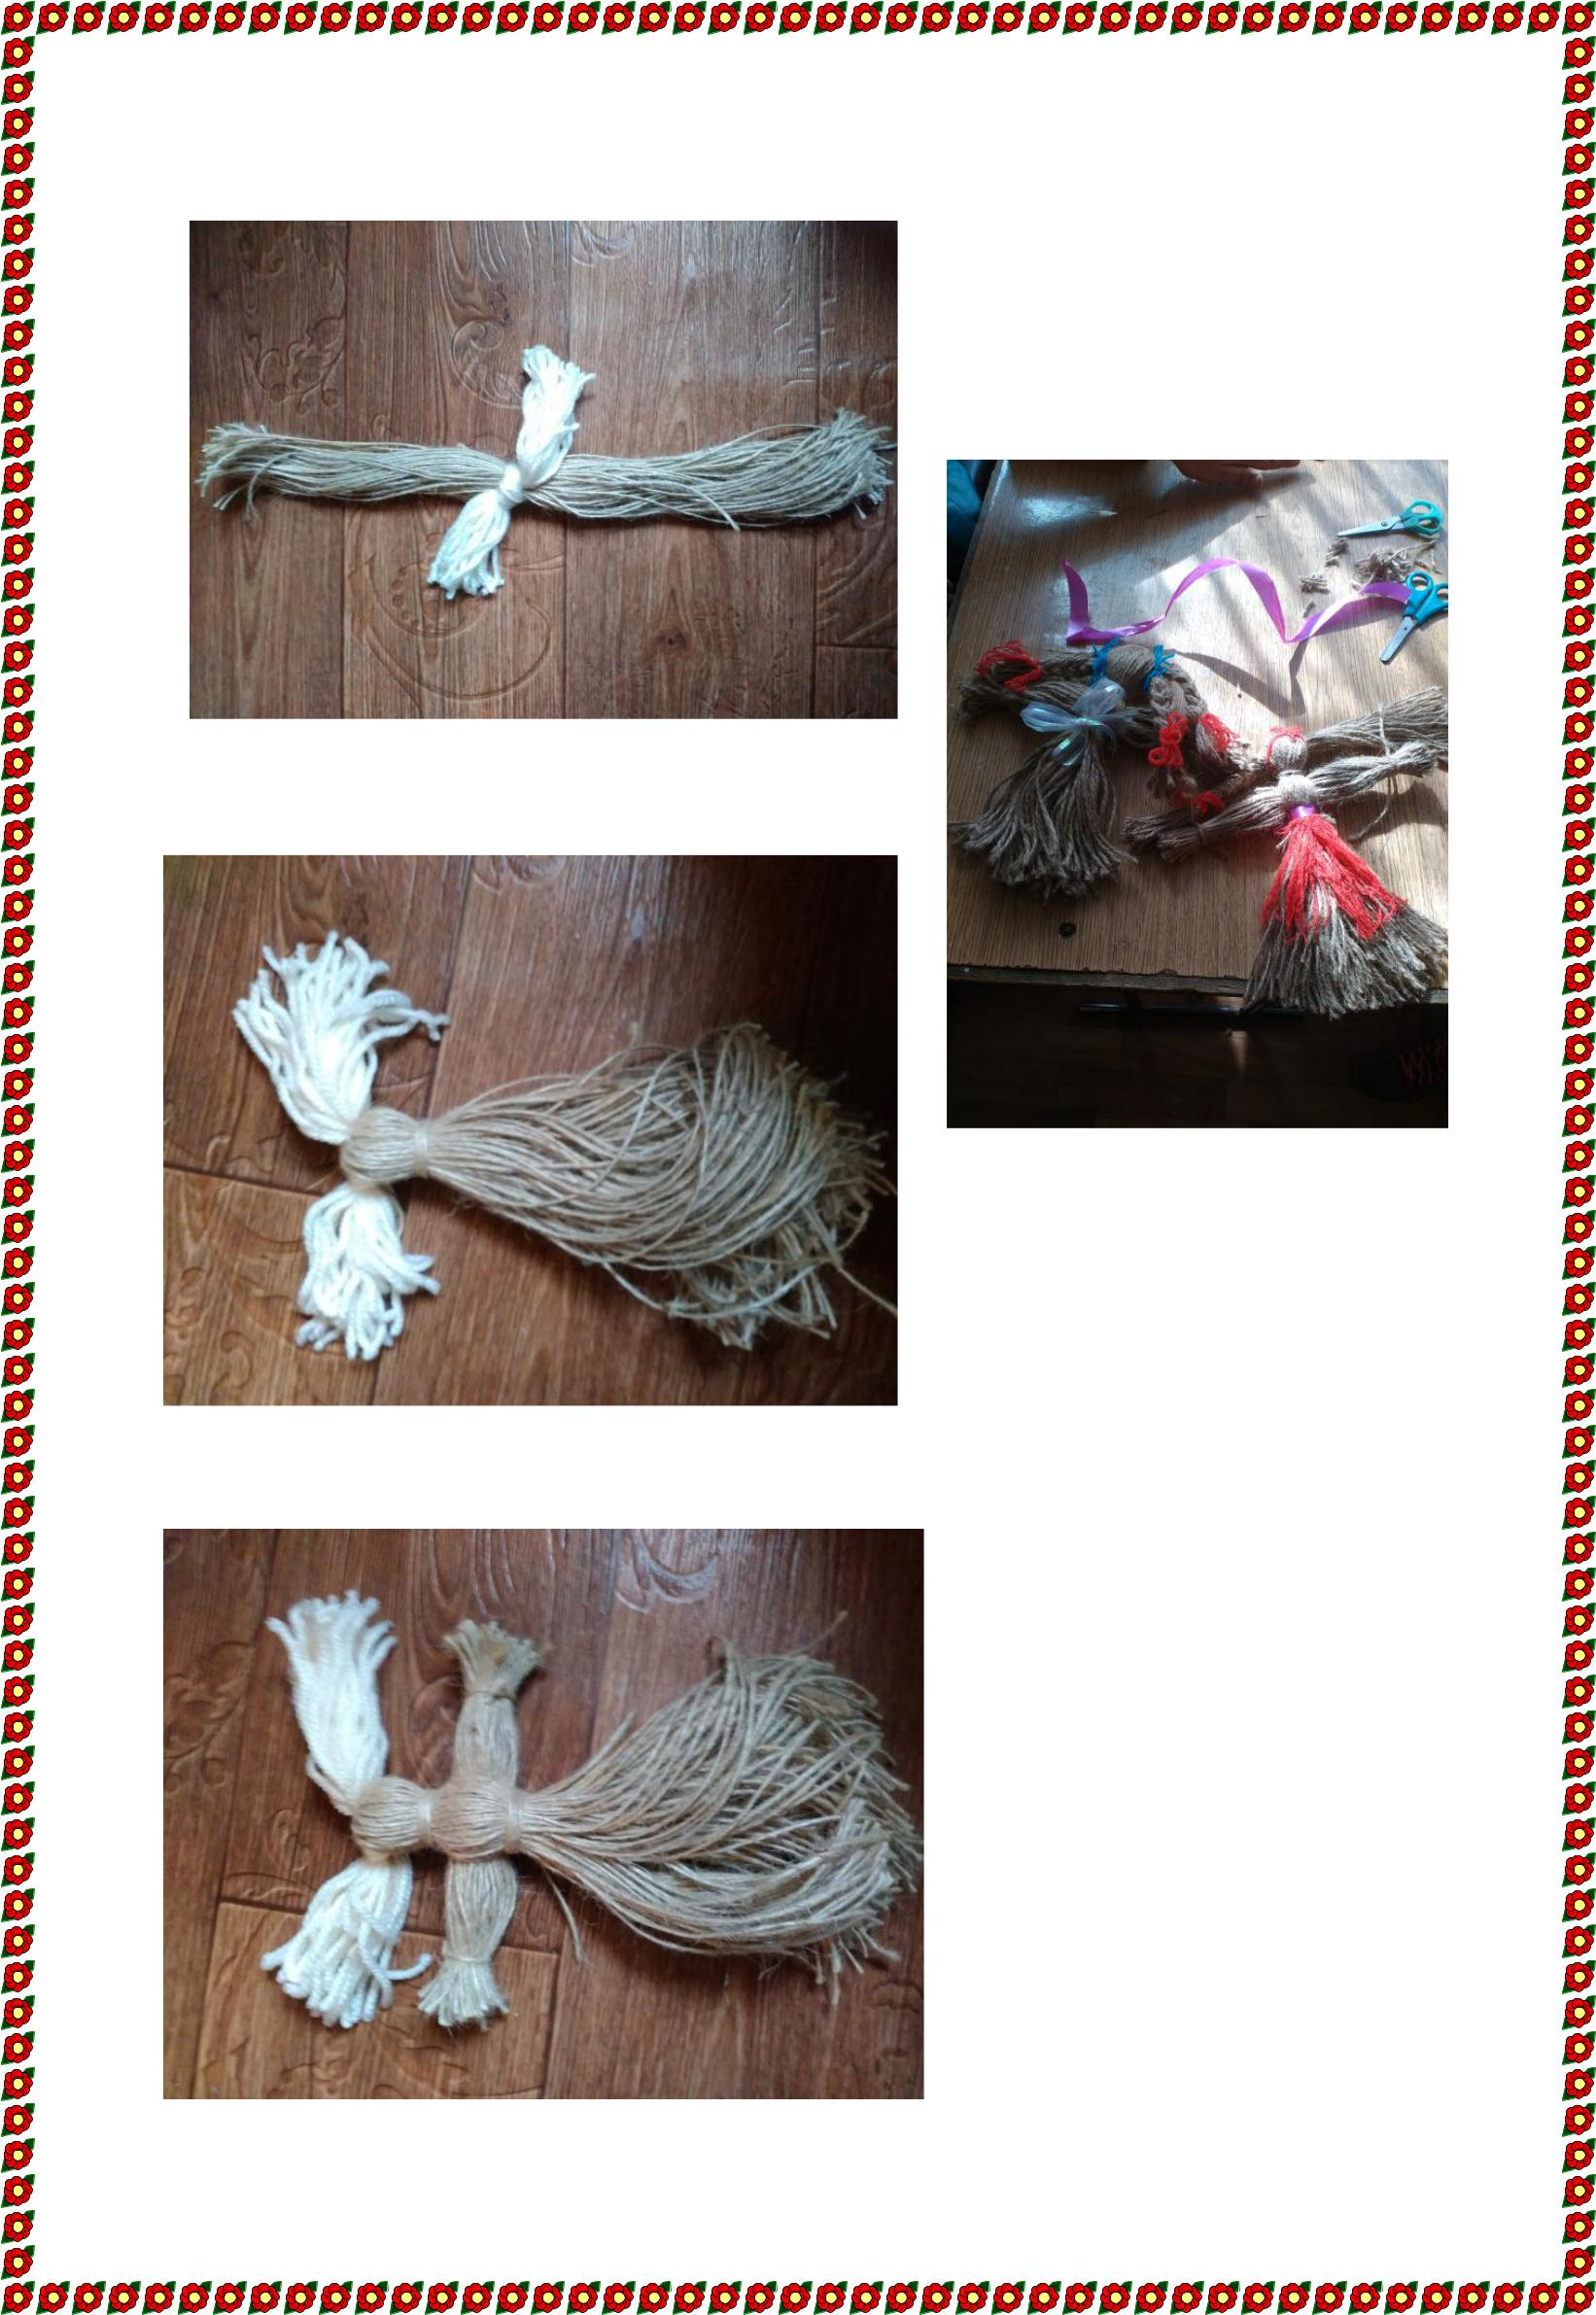

2

3

4

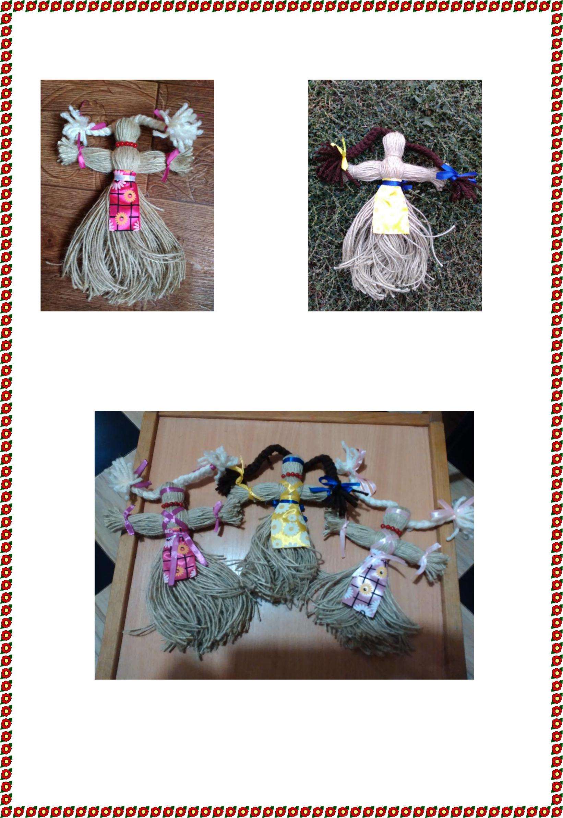

5 6

* давніх-давен виготовлення ляльки супроводжувалось спеціальними обрядовими народними піснями. Нехай ця пісня надихне вас на творчість,

сприяє розвитку фантазії і майстерності.

**7**

1. 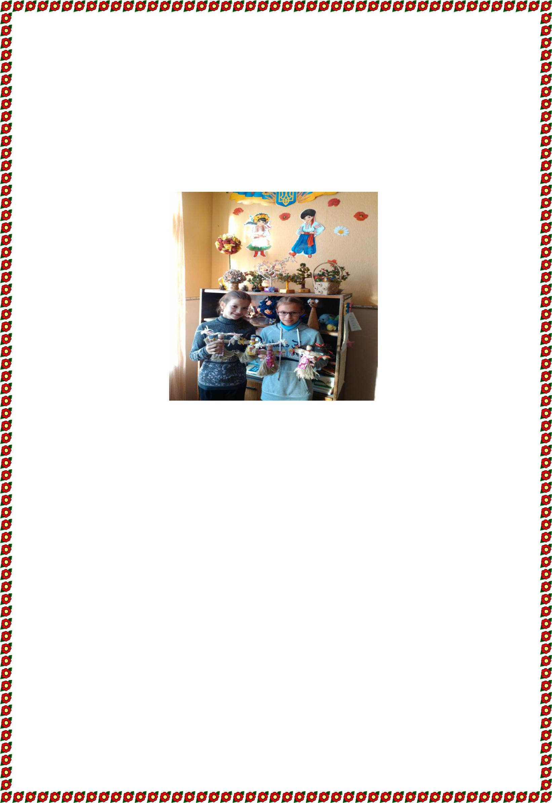**Підсумок.**
2. Чому народна лялька безлика?
3. Чому ми цінуємо і поважаємо ляльку-оберіг?
4. Які види ляльок-оберігів ви запам’ятали?
5. У чому особливості оздоблення ляльки?